江苏省护理学会综合内科护理专业委员会学组会议在苏州顺利召开

2017年10月12日，江苏省护理学会综合内科护理专业委员会第一次学组会议在苏州大学附属第一医院总院区顺利召开。江苏省护理学会理事长霍孝蓉、江苏省护理学会副理事长、苏大附一院护理部主任王海芳、综合内科护理专委会主任、副主任委员、秘书以及风湿免疫、皮肤、介入、血液护理学组的组长、副组长参加了会议，会议由王海芳主任主持。
江苏省护理学会理事长霍孝蓉女士作了重要讲话，她说2017年江苏省护理学会新成立了25个专业学组，学会的目的是为各护理专业搭建发展与交流的平台，即使小的专业，也应做专做细。本次综合内科护理专委会下新增的风湿免疫、皮肤、介入、血液护理学组要充分发挥自己的专业特点及学科优势，认清学组成立的目的，借鉴已开展的成熟的专委会、学组的模式和经验，团结起来，积极开展学组活动，做出专业成绩，省护理学会、综合内科专委会将全力支持大家！
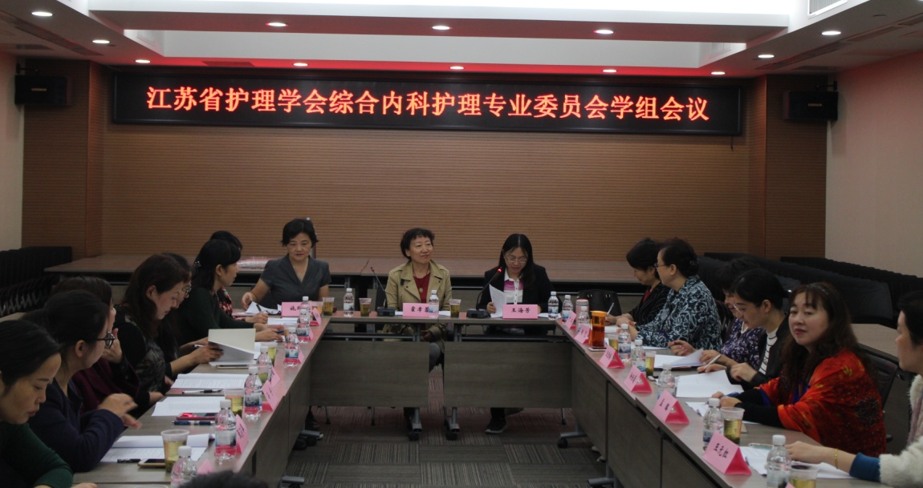

随后，综合内科护理专委会施耀方主任委员就2017年专委会工作进行了汇报。2017年，专委会通过各主委和副主委分片区管理的方式，促进了专委会工作的有效开展。前期，专委会进行了“江苏省综合内科护理现状调查” 、“专委会学科推荐调研”及“学术征文活动”，施耀方主委介绍了各位委员对开展工作的主要建议及征文情况。本次新加入的四个学组成员共有100名，专委会将每个学组进行了督导管理，督导由专委会副主委担任，主要指导学组工作。
为今后更好地开展工作，各学组的组长、副组长在督导的指导下进行了学组工作开展设想的讨论，各小组成员群策群力，纷纷提出了很多好的建议，比如开展专业相关调研、专科培训、制定行业内相关规范等，有计划有重点地提升各专业在省内乃至全国的学术水平。霍理事长一一听取了各学组的想法，鼓励各位组长和副组长要互通信息，发挥优势，团结协作，共同把专业的团队真正带动起来。
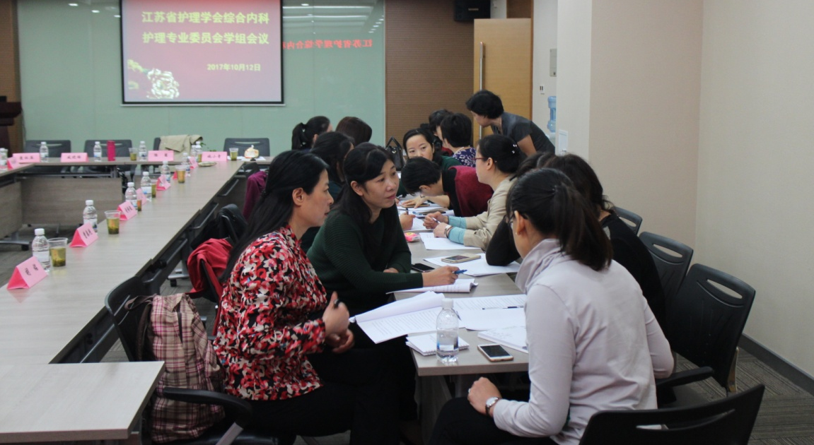

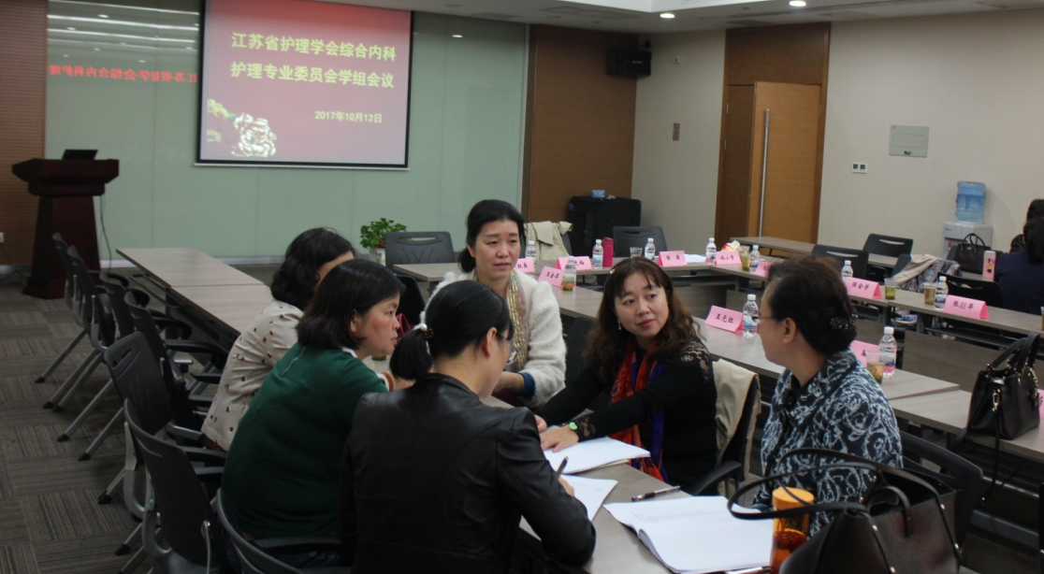

第一次学组会议的顺利召开，为新的学组明确了工作方向，风湿免疫、皮肤、介入、血液四大护理专业学组，在省护理学会、内科护理专委会的指导下，必将充分发挥专业的引领和区域辐射作用，不断提升专业内涵，为人民群众的健康保驾护航。
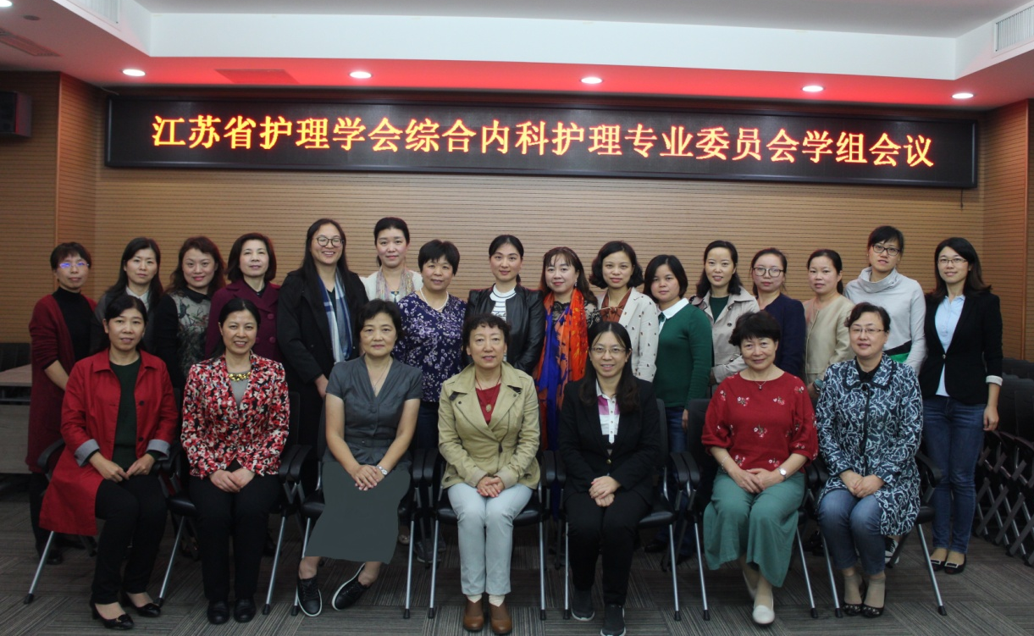

江苏省护理学会综合内科护理专业委员会
2017年10月12日

